PC11 Doc. 3.1
CONVENCIÓN SOBRE EL COMERCIO INTERNACIONAL DE ESPECIES
AMENAZADAS DE FAUNA Y FLORA SILVESTRES
____________
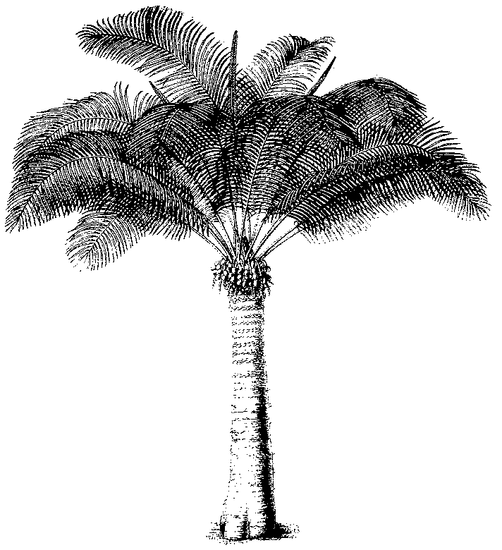
Undécima reunión del Comité de Flora
Langkawi (Malasia), 3-7 de septiembre de 2001
Proyecto de orden del día
REUNIóN PúBLICA DEL COMITé DE FLORA
Punto del orden del día | Documento No. | Idioma
1. Apertura de la reunión | Sin documento
2. Adopción del Reglamento | PC11 Doc. 2 | E, F, I
3. Adopción del orden del día y del programa de trabajo | Sin documento
3.1 Orden del día | PC11 Doc. 3.1 | E, F, I
3.2 Programa de trabajo | PC11 Doc. 3.2 | E, F, I
4. Admisión de los observadores | PC11 Doc. 4 | E, F, I
5. Informes regionales e informes sobre las reuniones regionales
5.1 África | PC11 Doc. 5.1
5.2 Asia | PC11 Doc. 5.2a | I
5.3 América Central, del Sur y el Caribe | PC11 Doc. 5.3
5.4 Europa | PC11 Doc. 5.4 | I
5.5 América del Norte | PC11 Doc. 5.5 | E, F, I
5.6 Oceanía | PC11 Doc. 5.6
6. Guías regionales [Resolución Conf. 11.1, Anexo 2, párrafo e)]
6.1 África
6.2 Asia
6.3 América Central, del Sur y el Caribe
6.4 Europa
6.5 América del Norte
6.6 Oceanía
7. Examen de la Resolución Conf. 9.24
7.1 Reunión de las Presidencias en Ginebra | Sin documento
7.2 Segunda reunión del Grupo de trabajo sobre los criterios | Sin documento
7.3 Informe de la reunión del Comité Permanente (cuestiones sobre flora) | PC11 Doc. 7.3 | E, F, I
8. Seguimiento de las Decisiones de la CdP11
8.1 Harpagophytum spp. | PC11 Doc. 8.1 | E, F, I
8.2 Guaiacum sanctum | PC11 Doc. 8.2 | E, F, I
8.3 Aquilaria spp. | PC11 Doc. 8.3 | E, F, I
8.4 Grupo de trabajo sobre la caoba | Sin documento
9. Propuestas técnicas para la 12a. reunión de la Conferencia de las Partes
9.1 Técnicas de explotación de Galanthus en Georgia | PC11 Doc. 9.1a  PC11 Doc. 9.1b | E, F, I  E, F, I
9.2 Decisión 11.155 | PC11 Doc. 9.2 | E, F, I
9.3 Exenciones generales para especies de plantas del Apéndice II | PC11 Doc. 9.3 | E, F, I
9.4 Definiciones de los términos técnicos utilizados en las anotaciones | PC11 Doc. 9.4 | E, F, I
9.5 Exenciones para las plántulas en frascos | PC11 Doc. 9.5 | E, F, I
9.6 Intercambio de especímenes de herbario científicos de determinados taxa vegetales incluidos en el Apéndice II | PC11 Doc. 9.6 | E, F, I
10. Propuestas sobre especies para la 12a. reunión de la Conferencia de las Partes
10.1 Supresión de los Apéndices de los cactus con hojas (Pereskioid y Opuntioid Cactaceae)
10.1.1 Proyecto de propuesta presentado por Suiza | PC11 Doc. 10.1.1 | E, F, I
10.1.2 Comentarios de México sobre el documento PC11 Doc. 10.1.1 | PC11 Doc. 10.1.2 | E, F, I
11. Comercio significativo de plantas
11.1 Problemas e incongruencias en la Resolución Conf. 8.9 (Rev.) y la Decisión 11.117 | PC11 Doc. 11.1 | E, F, I
11.2 Aplicación de la Resolución Conf. 8.9 (Rev.) (cf. Decisión 11.117)
11.2.1 Comercio de plantas de Madagascar | PC11 Doc. 11.2.1 | E, F, I
11.2.2 Cícadas | PC11 Doc. 11.2.2 | E, F, I
11.2.3 Selección de taxa para su examen | PC11 Doc. 11.2.3 | E, F, I
12. Plantas medicinales
12.1 Comercio de Prunus africana | Sin documento
12.2 Posibles actividades futuras | Sin documento
13. Examen de los Apéndices
13.1 Examen de Orchidaceae spp. | PC11 Doc. 13.1 | E, F, I
13.2 Cactaceae incluidas en el Apéndice I | PC11 Doc. 13.2 | E, I
13.3 Especies arbóreas (Decisión 11.116) | PC11 Doc. 13.3 | E, F, I
14. Lista de referencia y nomenclatura
14.1 Informe sobre la labor realizada | PC11 Doc. 14.1 | E, F, I
14.2 Cuestiones remitidas al Comité de Nomenclatura | PC11 Doc. 14.2 | E, F, I
14.3 Masdevallia | Sin documento
14.4 Bulbophyllum | Sin documento
14.5 Nomenclatura de Cedrela odorata | PC11 Doc. 14.5 | E, F, I
15. Planificación estratégica
16. Material de identificación para plantas
16.1 Informe sobre la labor realizada | PC11 Doc. 16.1 | E, F, I
17. Directrices para el transporte de plantas vivas | PC11 Doc. 17 | E, F, I
18. Evaluación de las especies arbóreas: informe sobre la labor realiza presentado por los Países Bajos | PC11 Doc. 18 | E, F, I
19. Cuestiones dimanantes de la décima reunión del Comité, no abordadas en el Orden del día | Sin documento
20. Actividades de capacitación
20.1 Paquete normalizado de diapositivas: informe sobre la labor realizada | Sin documento
21. Comercio de cactus mexicanos
21.1 Comercio de semillas de cactáceas incluidas en el Apéndice II | PC11 Doc. 21.1 | E, F, I
21.2 Venta de cactus en Internet | PC11 Doc. 21.2 | E, F, I
22. Examen del género Taxus | PC11 Doc. 22 | E, F, I
23. Lugar y fecha de la 12a. reunión del Comité de Flora
24. Otras cuestiones
24.1 Relación entre los establecimientos de cría ex-situ y los programas de conservación in-situ (Decisión 11.102) | PC11 Doc. 24.1 | E, F, I
24.2 Informe sobre la Estrategia Global para las Plantas (CBD) | Sin documento
24.3 Anotación a Cistanche deserticola | PC11 Doc. 24.3 | E, F, I
24.4 Comercio ilícito de Paphiopedilum spp. | PC11 Doc. 24.4 | E, F, I
24.5 Cuestiones de aplicación relacionadas con especies maderables del Apéndice III | PC11 Doc. 24.5 | E, F, I

documentOs INFORMATIVOS
Título del documento | Documento No. | Idioma
Aplicación de la Resolución Conf. 8.9 (Rev.)  Examen del Comercio Significativo | PC11 Inf. 1 | E, F, I
Aplicación de la Resolución Conf. 8.9 (Rev.)  Introducción al proceso del Examen del Comercio Significativo | PC11 Inf. 2 | E, F, I
Control de los sistemas de cría en cautividad, cría en granjas y recolección en el medio silvestre de especies del Apéndice II | PC11 Inf. 3 | E, F, I
Information on plant species for which amendment proposals were rejected or withdrawn | PC11 Inf. 4 | I
Extract federal register (United States of America) | PC11 Inf. 5 | I
Example from WISIA Database | PC11 Inf. 6 | I
Enquête sur les annotations des plantes médicinales inscrites à l’Annexe II | PC11 Inf. 7 | F
Illegal trade in Paphiopedilum spp. (Agenda item 24.4)  Some recently described taxa in the genus Paphiopedilum | PC11 Inf. 8 | I
Gestion de Prunus africana (Pygeum) au Cameroun | PC11 Inf. 9 | F
Development of harvesting quotas for Prunus africana | PC11 Inf. 10 | I
Report by TRAFFIC Oceania on Aquilaria | PC11 Inf. 11 | I
Report of the Animals Committee working group on Alien species | PC11 Inf. 12 | I
Report of the Animals Committee working group on Resolution Conf. 8.9 (Rev.), (Agenda item 11.1) | PC11 Inf. 13 | I

